3e année du primaire

Semaine du 27 avril 2020

Semaine du 27 avril 2020

Cette semaine nous te proposons …

|  |  |  |
| --- | --- | --- |
| Défis  de la semaine | Défi 1 | **Activité de la trousse pédagogique :**  Calculer la monnaie (mathématique) |
| Défi 2 | **Activité de la trousse pédagogique :**  C’est moi le plus beau (français) |
| Défi 3 | **Activité d’écriture sur le site de la Dictée PGL**  Va au lien suivant pour compléter la dictée ayant pour titre  *De bonnes habitudes*:  <http://dictee.fondationpgl.ca/audio/dictee/single/345> |
| Défi 4 | **Projet d’arts plastiques**  Choisis un beau moment que tu as vécu depuis le début du confinement afin de l’illustrer à la manière de Mauro Gatti.  Voici un lien pour observer quelques-unes de ses illustrations afin de t’inspirer dans ta création: <https://www.ipnoze.com/bonnes-nouvelles-2019-illustrations-mauro-gatti/> |
| Défi 5 | Fais 20 minutes de lecture (seul, à 2, en famille). |
| Défi Bonus | Fais le ménage de ta chambre ou de ta salle de jeux. |
| Tu peux aussi travailler les autres activités proposées dans la trousse pédagogique et sur les différents sites Web (L’école ouverte ou La vitrine).  Tu peux aussi visionner l’émission éducative proposée par Télé-Québec à 10h30 du lundi au vendredi.  N’hésitez pas à nous faire parvenir des photos des défis relevés. | |

Mme Sylvie, Mme Myriam, Mme Karine et Mme Nancy

3e année du primaire

Semaine du 27 avril 2020

Table des matières

Français, langue d’enseignement 1

C’est moi le plus beau 1

Consigne à l’élève 1

Matériel requis 1

Information aux parents 1

Annexe – C’est moi le plus beau 2

Anglais, langue seconde 3

Mot des enseignants 3

The ABC of Sports 4

Consigne à l’élève 4

Matériel requis 4

Information aux parents 4

Annexe 1 – The ABC of Sports 6

Annexe 2 – The ABC of Sports 7

Mathématique 8

Calculer la monnaie 8

Calculer la monnaie (suite) 9

Science et technologie 10

Les animaux près de chez moi 10

Consigne à l’élève 10

Matériel requis 10

Information aux parents 10

Annexe – Les animaux près de chez moi 11

Annexe – Quelques exemples d’animaux en ville 12

Annexe – Modèles de fiches d’observation 13

Musique 14

Mot des enseignants 14

Jeux Simon-Musical 15

Consigne à l’élève 15

Matériels requis 15

Information aux parents 15

Éducation physique et à la santé 16

Mot des enseignants 16

Alimentation et passe à l’action 18

Consigne à l’élève 18

Matériel requis 18

Information aux parents 18

Éthique et culture religieuse 19

Le grand bourdonnement 19

Consigne à l’élève 19

Matériel requis 19

Information aux parents 19

Français, langue d’enseignement

C’est moi le plus beau

Consigne à l’élève

Écoute l’histoire *C’est moi le plus beau* racontée en images (clique [ici](https://vimeo.com/400907428))

* Tu verras que la fin de l’histoire est surprenante et pleine d’humour.
* Réécoute l’histoire et observe bien le petit oiseau caché dans les branches pour comprendre pourquoi le dragon dit qu’il joue à cache-cache.
* Consulte la feuille en annexe sur laquelle tu pourras écrire dans une bulle les pensées du loup qui s’est fait griller par les flammes du dragon.
* Porte attention aux différentes façons utilisées pour nommer les cochons. Lis l’extrait en annexe et tu pourras écrire trois de ces façons.

Matériel requis

Un ordinateur, une tablette ou un téléphone cellulaire pour écouter l’histoire.

Une feuille et un crayon.

|  |
| --- |
| Information aux parents  À propos de l’activité  Votre enfant s’exercera à :  Écouter une histoire en portant attention à certains détails dans les illustrations;  Repérer des indices dans les illustrations;  Repérer les différentes façons de désigner les petits cochons de l’histoire.  Vous pourriez :  Écouter l’histoire avec votre enfant;  Poser des questions à votre enfant sur ce qu’il a compris de l’histoire;  Aider votre enfant à repérer dans le texte lu les différentes façons de nommer les cochons. |

Annexe – C’est moi le plus beau

**À quoi peut bien penser le loup?**

* Inscris ses pensées dans le nuage.

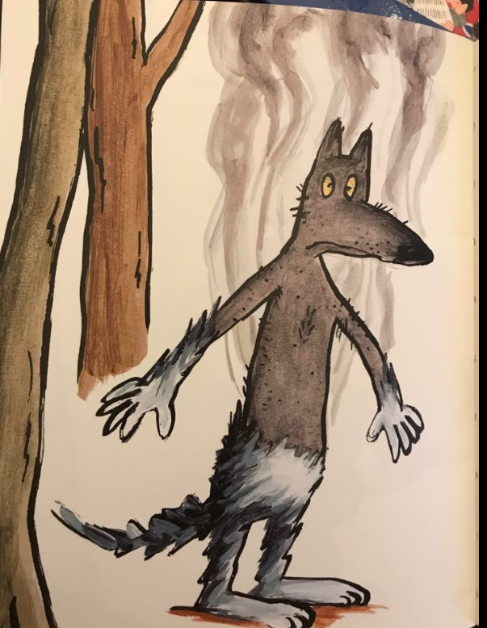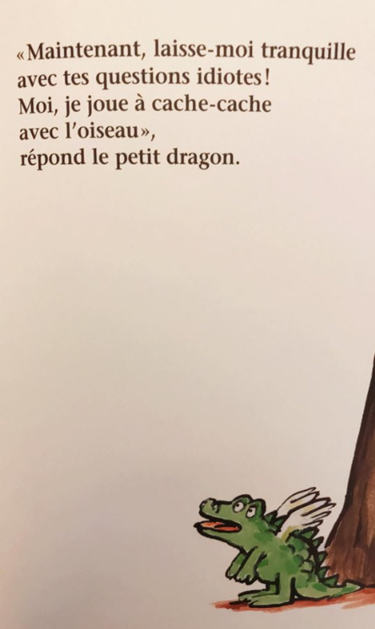

* 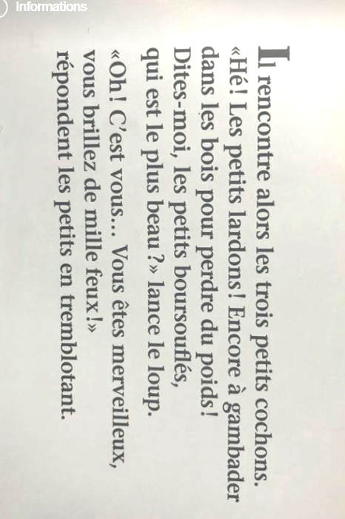

**Peux-tu trouver toutes les façons utilisées pour nommer les petits cochons?**

Écris les 3 façons de nommer les cochons :

1. _____________________________
2. _____________________________
3. _____________________________

Images tirées de *C’est moi le plus beau*, de Mario Ramos, éditions l’école des loisirs, 2013, p. 24-25.

Anglais, langue seconde

Mot des enseignants

Cette semaine, je vous propose une idée d’activité pour travailler le vocabulaire. Dans le local d’anglais, j’ai identifié une foule d’objets avec des petites étiquettes jaunes pour aider les élèves à apprendre les noms des objets autour d’eux (chair, table, door...). Puisque nous sommes encore confinés chacun chez soi, la mission de la semaine consiste donc à identifier les objets et les pièces de la maison. Commencez par ce que vos enfants connaissent et ensuite, concentrez-vous sur des nouveaux mots. Puisque vous n’avez peut-être pas de dictionnaire anglais-français à la maison je vous conseille de trouver les mots que les enfants ne connaissent pas sur internet: <https://translate.google.com/>. Pratiquez l’écoute et la prononciation en cliquant sur les icônes de micro et de haut-parleur quand vous aurez trouvé le mot que vous cherchiez. N’hésitez pas à m’envoyer des courriels pour partager les nouveaux mots que vous avez appris.

Veuillez garder à l’esprit que ce qui est proposé ici reste facultatif pour ceux qui ont envie d’en faire un peu plus.

Bonne semaine à tous.

Mr. Nicolas

The ABC of Sports

Consigne à l’élève

Playing sports keeps you active and healthy. What are your favourite sports? What sports can you name in English? It’s time to learn more about sports and talk about them in English.

* Fais une liste, en anglais, des sports que tu connais. Essaie d’en trouver un pour chaque lettre de l’alphabet. Tu peux utiliser la grille de l’annexe 1 pour t’aider.
* Consulte l’abécédaire des sports à partir du lien fourni pour t’aider à établir ta liste. Si tu veux, visionne la vidéo pour découvrir de nouveaux sports.
* Remarque que certains noms de sports en anglais et en français sont pareils ou similaires.
* Joue au jeu de mémoire en utilisant le jeu et le langage lié au jeu (voir annexe 2).
* Optionnel :
* Fais un dessin de toi qui pratique ton sport préféré.
* Complète la phrase suivante pour décrire ton dessin : I like to play______________ (nom du sport).
* Présente ton dessin à des membres de ta famille ou partage-le avec ton enseignant et tes camarades en le diffusant sur la plateforme de ta classe.

Matériel requis

* Clique [ici](https://www.storyjumper.com/book/read/15833712/Sports-Around-the-World) pour consulter l’abécédaire.
* Clique [ici](https://www.youtube.com/watch?v=HjreEfMcxH4) pour écouter la vidéo.

|  |
| --- |
| Information aux parents  À propos de l’activité  Votre enfant apprendra du vocabulaire lié au thème des sports en consultant un abécédaire en ligne et en jouant à un jeu de mémoire.  Votre enfant s’exercera à :  Constituer une banque de mots;  Participer à de courts échanges en anglais en jouant à un jeu.  Vous pourriez :  Aider votre enfant à préparer une liste alphabétique des sports qu’il connaît puis à reconnaître des mots en français et en anglais qui sont similaires (ex. : baseball – *baseball*).  Jouer au jeu de mémoire avec votre enfant et l’aider à bien prononcer les mots et à utiliser le langage lié au jeu.  **Bonification**  Practise sports vocabulary in these online puzzles: [word search](https://www.eslgamesplus.com/sports-vocabulary-word-search/) [crossword](https://www.eslgamesplus.com/sports-vocabulary-crossword/) |

Source : Activité proposée par les conseillères pédagogiques Émilie Racine (Commission scolaire de Portneuf), Lisa Vachon (Commission scolaire des Appalaches), Bonny-Ann Cameron (Commission scolaire de la Capitale), Dianne Elizabeth Stankiewicz (Commission scolaire de la Beauce-Etchemin) et Isabelle Giroux (Commission scolaire de la Rivière-du-Nord).

Annexe 1 – The ABC of Sports

|  |  |  |  |  |
| --- | --- | --- | --- | --- |
| A | B | C | D | E |
| F | G | H | I | J |
| K | L | M | N | O |
| P | Q | R | S | T |
| U | V | W | X | Y |
| Z |  |  |  |  |

Annexe 2 – The ABC of Sports

Il faut faire deux copies de cette page pour jouer au jeu de mémoire.

* Mélange les cartes et étale-les face contre table de manière à ne pas pouvoir les identifier.
* Le premier joueur retourne une carte de son choix et lit la phrase qui y est inscrite. Il fait de même en retournant une deuxième carte. Si les deux cartes sont identiques, il conserve la paire et rejoue. Si les deux cartes ne sont pas identiques, il les retourne face contre table. C’est alors au joueur suivant de jouer. Le joueur qui compte le plus de paires gagne la partie.
* Utilise le langage suivant pour jouer en anglais :
* *I start. / You start.*
* *It’s my turn. / It’s your turn.*
* *It’s a match. / It’s not a match.*
* *I win. / You win.*

|  |  |  |  |
| --- | --- | --- | --- |
| I like/don’t like to play soccer. | I like/don’t like to play tennis. | I like/don’t like to play golf. | I like/don’t like to go running/jogging. |
| I like/don’t like to play baseball. | I like/don’t like to play badminton. | I like/don’t like to play volleyball. | I like/don’t like to go biking. |
| I like/don’t like to play basketball. | I like/don’t like to go swimming. | I like/don’t like to play hockey. | I like/don’t like to practise boxing. |
| I like/don’t like to play football. | I like/don’t like to do gymnastics. | I like/don’t like to do martial arts. | I like/don’t like to go skiing. |

Mathématique

Calculer la monnaie

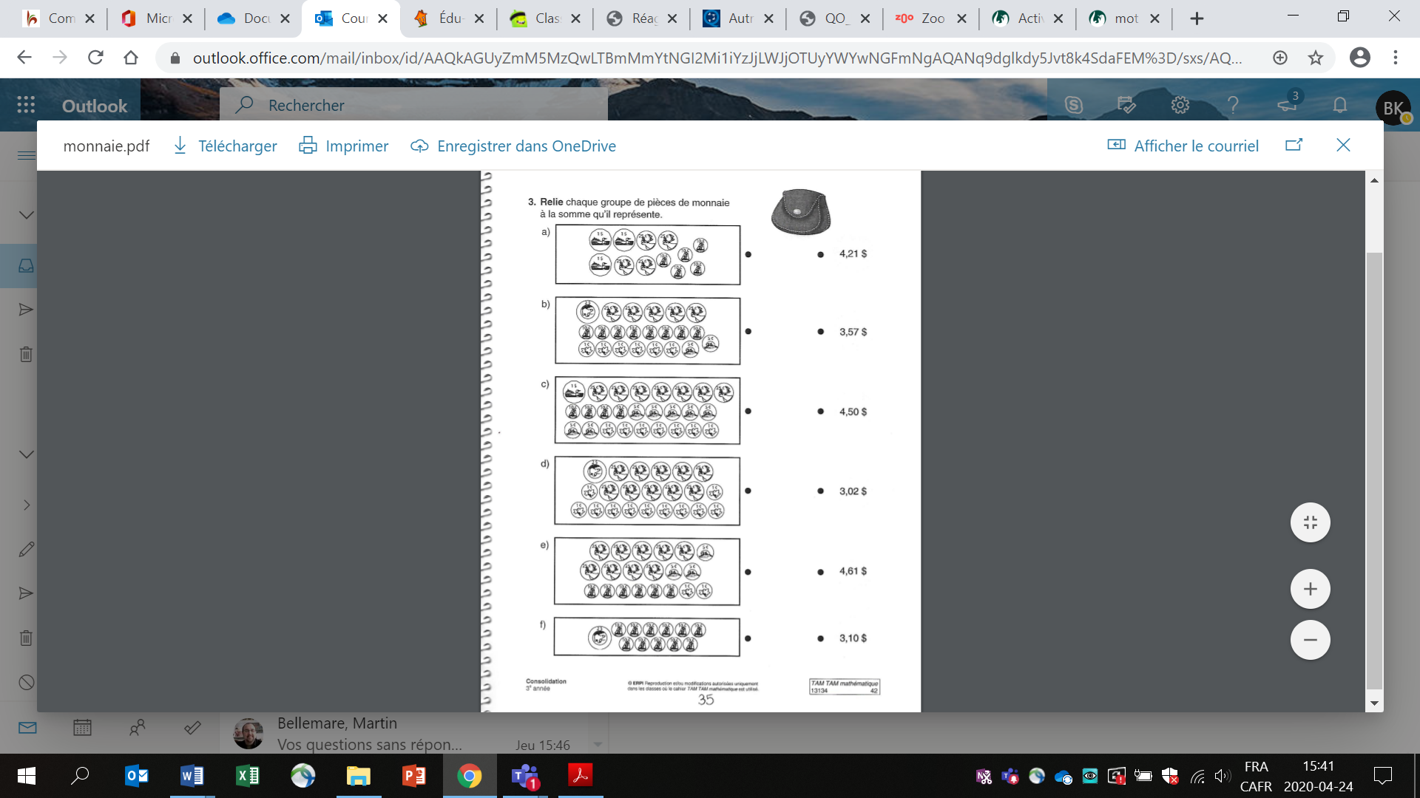

1.

Calculer la monnaie (suite)

Pour aller plus loin :

* Compte la monnaie dans ta tirelire.
* Compte la monnaie dans le portefeuille de tes parents.
* Idées de question pour t’amuser avec la monnaie :
  + Combien de pièces de 0,25$ a-t-on besoin pour faire 1,00$ ?
  + Combien de pièces de 0,10$ a-t-on besoin pour faire 1,00$ ?
  + Combien de pièces de 0,05$ a-t-on besoin pour faire 1,00$ ?
  + Combien de pièces de 0,01$ a-t-on besoin pour faire 1,00$ ?
  + Combien de pièces de 0,25$ a-t-on besoin pour faire 2,00$ ?

**Science et technologie**

Les animaux près de chez moi

Consigne à l’élève

* Au printemps, les animaux se manifestent de plus en plus autour de chez toi. Tu es invité à découvrir ces êtres vivants, un peu comme le font les biologistes. Ton sens de l’observation sera bien utile. Lis les consignes dans le document intitulé *Les animaux près de chez moi* pour te guider.

Matériel requis

* La fiche de consignes détaillées Les animaux près de chez moi (voir annexe).
* La fiche Quelques exemples d’animaux en ville (voir annexe).
* Du papier et un crayon.
* Facultatif : jumelles, appareil numérique pour filmer, photographier ou enregistrer des sons.

|  |
| --- |
| Information aux parents  **À propos de l’activité**  Cette activité s’adresse aux élèves de la 3e à la 6e année. Les enfants plus âgés sont invités à choisir un animal parmi ceux découverts et à l’observer attentivement pour mieux le connaître, comme le font les biologistes.  Votre enfant s’exercera à :   * Développer son sens de l’observation; * Découvrir des animaux près de votre domicile.   Vous pourriez :   * Aider votre enfant à faire ses propres découvertes en lui posant des questions comme : Que vois-tu? Qu’entends‑tu? Où se cachent les animaux? As-tu regardé au sol? Dans le ciel? Dans les arbres? Au loin? As‑tu pensé à chercher de très petits animaux?   **Pour aller plus loin  (ajout de l’enseignante):**  -Le Zoo de Granby offre des capsules éducatives, destinées aux jeunes et moins jeunes, très intéressantes sur les animaux : <https://zoodegranby.com/fr/videos?number=9&cat=865>  - Québec Oiseau propose d’observer les oiseaux près de la maison en utilisant les listes et images disponibles à l’adresse suivante : <https://quebecoiseaux.org/index.php/fr/publications/autres/file/220-liste-illustree-des-oiseaux> (En cliquant sur télécharger, les listes d’oiseaux à observer seront disponibles pour être imprimées.) |

Source : Activité proposée par Geneviève Morin, conseillère pédagogique à la Commission scolaire de Montréal.

Annexe – Les animaux près de chez moi

**Objectif :** Découvrir le plus d’animaux possible près de chez toi.

**Pour te préparer**

* Prévois quelque chose pour noter tes découvertes. Tu peux t’inspirer des fiches d’observation proposées (voir annexe). Tu peux aussi utiliser un appareil numérique.
* Fais d’abord une liste des animaux que tu penses observer. Consulte la fiche *Quelques exemples d’animaux près de chez moi*.

**Passe à l’action**

* Tu dois maintenant te mettre à observer. Tu devras regarder partout et prendre le temps qu’il faut. Voici quelques astuces :
  + 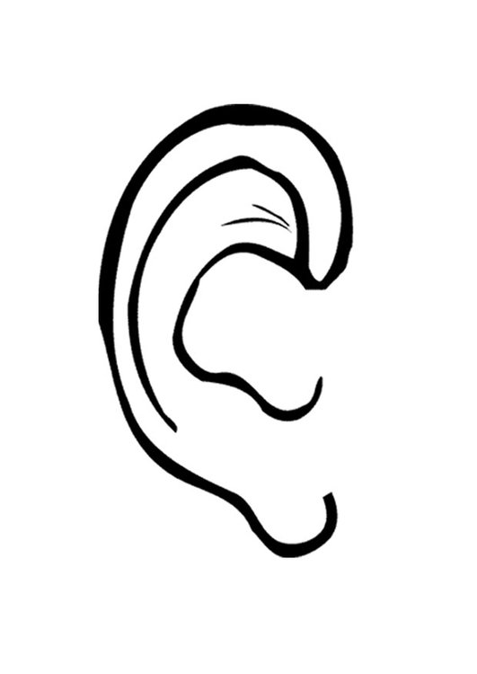Écoute bien ! Entends-tu les animaux cachés ?
  + Regarde attentivement dans les flaques d’eau, sous les roches, sous les planches, dans l’herbe et dans les arbres, car beaucoup d’animaux sont très petits.
* Pour enrichir ta recherche d’informations, fais des observations pendant quelques jours et à différents moments. Voici des éléments que tu pourras noter :
  + Le moment de l’observation (jour, heure).
  + Le nombre observé (combien d’écureuils, par exemple).
  + Une description de l’animal observé. Tu ne connais pas son nom? Décris-le. Est-ce un mammifère, un oiseau, un insecte, un poisson, un crustacé, un arachnide, un reptile, un batracien?

**Pour aller plus loin…**

* Le [Zoo Écomuséum](https://zooecomuseum.ca/fr/) propose des [activités pour apprendre à la maison](https://zooecomuseum.ca/fr/activites-educatives/?fbclid=IwAR2kAtOZjGrShH35ZfyNG559p1COFacqo1jjFg3cPGLMG03wAv0DZ-dx87E#apprendre-a-la-maison) en lien avec les animaux.

Annexe – Quelques exemples d’animaux en ville

**Insectes communs en ville :**

* Papillon, mouche, abeille, moustique, guêpe, fourmi, coccinelle, sauterelle

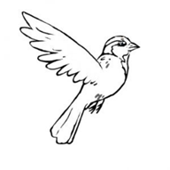**Autres invertébrés :**

* Araignée, cloporte, mille-pattes, ver de terre

**Parmi les vertébrés :**

**Mammifères**

* Écureuil, souris, raton-laveur, moufette, coyote, renard, chevreuil, castor, lièvre

**Oiseaux**

* Pigeon, moineau domestique, bernache, canard malard, cardinal, merle d’Amérique, mésange, faucon, buse, crécerelle, corneille, goéland, geai bleu

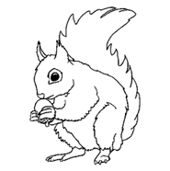**Amphibiens**

* Grenouille, crapaud, salamandre

**Reptile**

* Couleuvre

**Et du côté des animaux domestiques**

* Chat, chien, perruche, lapin, poisson, hamster, cochon d’Inde

Annexe – Modèles de fiches d’observation

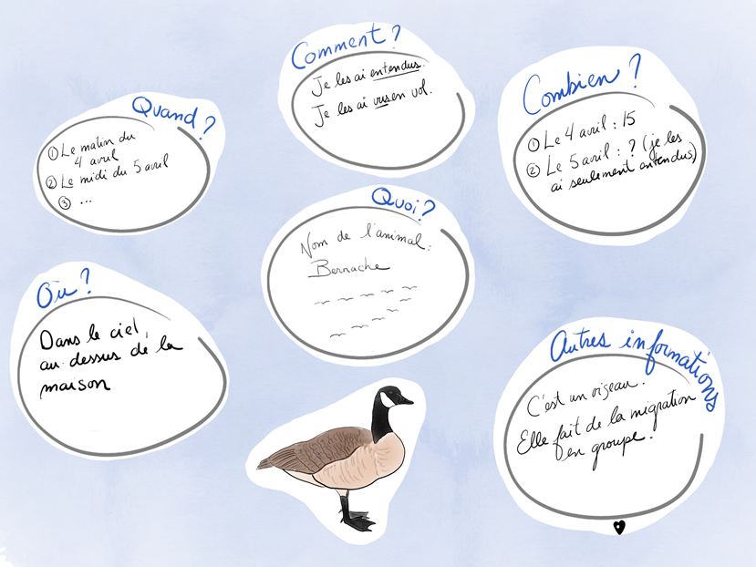

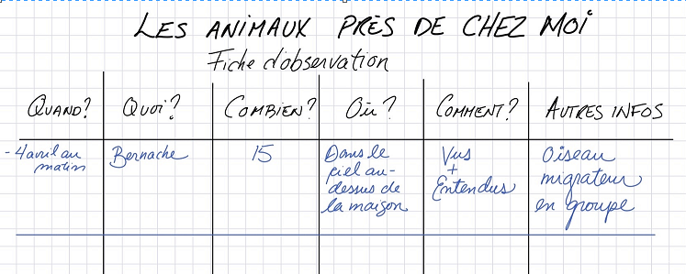

Musique

Mot des enseignants

**Les Talents du Rucher… Virtuel!**

Chers élèves,

Normalement, à cette période de l’année, nous nous préparons pour les « Talents du Rucher ».

Malheureusement, compte tenu de la situation actuelle, nous devrons procéder autrement.

Nous vous proposons donc, M. Normand et moi, de nous faire parvenir par courriel vos talents musicaux ou activités en lien avec la musique. Nous pourrons, éventuellement, faire un montage afin que vous puissiez avoir un « Talents du Rucher… virtuel ! ». Lorsque vous enverrez votre vidéo, n’oubliez pas d’écrire votre **prénom et nom de famille** ainsi que votre **degré**.  Ce sera utile pour le montage. D’autre part, si vous préférez que votre vidéo ne soit **pas publicisée**, il sera TRÈS important de le mentionner.

Voici donc les adresses de courriel où vous pourrez nous envoyer vos superbes performances :

M. Normand :

**normand.pelletier@csp.qc.ca**

Mme. Rinfret :

**france.rinfret@csp.qc.ca**

Nous aurions tellement aimé mieux être avec vous…

M. Normand et Mme. Rinfret

Jeux Simon-Musical

Consigne à l’élève

* Voir ce vidéo (cliquez [ici](https://youtu.be/um0aM4rhcgg)) pour avoir l’exemple
* Étale 4 cartons de différentes couleurs devant toi et devant une personne qui est avec toi.
* Basé sur ta chanson favorite, demande à cette personne de faire une séquence rythmique que tu dois reproduire.
* Après coup, c’est à ton tour de faire la séquence et la personne qui est avec toi doit la reproduire.

Matériels requis

* 2 feuilles de papier construction rouges
* 2 feuilles de papier construction bleues
* 2 feuilles de papier construction jaunes
* 2 feuilles de papier construction vertes
* Un appareil pour faire jouer de la musique

|  |
| --- |
| Information aux parents  À propos de l’activité  Votre enfant s’exercera à :   * Reconnaitre un rythme. * Améliorer sa mémoire musicale   Vous pourriez :   * Faire de même ! * Surtout vous amuser avec votre enfant. |

Éducation physique et à la santé

Mot des enseignants

Chers parents!

J’espère que vous vous portez bien et que vous « survivez » au confinement en essayant de jongler avec tous les changements que la vie nous a apportés depuis le 13 mars.

Au moment d’écrire ces lignes, M. Legault a déjà présenté son plan de retour en classe et je souhaite de tout cœur retrouver vos « petits monstres » le plus rapidement possible.

Depuis le début de la remise des trousses pédagogiques, Michael et moi voulions vous remercier des vidéos et photos que vous avez partagés sur notre page FACEBOOK « LE RUCHER ÉCOLE ACTIVE ET EN SANTÉ ». Vous êtes énergiques et surtout impressionnants avec vos mille et une façons de bouger et de réaliser des défis! N’hésitez pas à encourager d’autres familles du Rucher à se joindre à cette belle communauté virtuelle.

2e cycle (3e et 4e années)

Petite discussion sur le nouveau Guide Alimentaire Canadien

* Michaël et moi avions prévu de présenter les grandes lignes du NOUVEAU GUIDE ALIMENTAIRE CANADIEN paru en 2019. Ce guide, qui se base dorénavant sur le choix d’aliments sains plutôt que sur une division de « groupes » alimentaires, offre des pistes très intéressantes pour garder une santé physique optimale.
* Il serait intéressant de discuter des grandes lignes contenues dans le guide avec votre enfant.
* Durant la semaine, vous pourriez cuisiner (un repas ou tous les repas de la journée) avec des aliments d’origine végétales en essayant d’y intégrer des nouveautés que votre enfant découvrira.
* Voici le lien du nouveau guide alimentaire canadien :
* <https://guide-alimentaire.canada.ca/fr/>
* Voici un petit vidéo produit par le journal Le Devoir qui résume bien les changements du Guide opérés en 2019 :
* <https://www.ledevoir.com/videos/546072/le-nouveau-guide-alimentaire-canadien-devoile>

Le DÉFI DE 10 MINUTES DE JOGGING TORTUE SE POURSUIT

|  |  |  |  |
| --- | --- | --- | --- |
| 27 avril | 3 min jogging tortue  1 min marche rapide  (10 min total) | 3 min jogging tortue  1 min marche rapide  (10 min total) | 4 min jogging tortue  1 min marche rapide  (10 min total) |
| 4 mai | 5 min jogging tortue  1 min marche rapide  (10 min total) | 5 min jogging tortue  1 min marche rapide  (10 min total) | 7 min jogging tortue  1 min marche rapide  (10 min total) |
| 11 mai | 8 min jogging tortue  1 min marche rapide  (10 min total) | Essai  10 minutes en continu | 10 minutes en continu |

* Pour tous les détails, veuillez consulter la trousse pédagogique du 20 avril.

DÉFI « DUDE PERFECT »

* Le défi DUDE PERFECT se maintient tout au long de la durée de cette crise. Nous avons reçu de supers défis en vidéos sur notre page Facebook et quelques-uns par courriel, continuez à nous impressionner.

Alimentation et passe à l’action

Consigne à l’élève

Activité 1 : La faim et la satiété

* Consulte les [informations](https://docs.google.com/presentation/d/e/2PACX-1vQmvvD0YLRrXMqUbsTpNC8RT9HgeFxpZhYTYqa4IyVvdhSvCZ2H3UZUBJQheqLLhVDIYEw0SrfguJRB/pub?start=false&loop=false&delayms=3000&slide=id.g7fb3ec6167_0_26) concernant la faim et la satiété.
* Qui doit décider de la quantité d’aliments que tu as besoin de manger?
* Tu devrais consacrer au moins 15 à 20 minutes au repas.

Activité 2 : Passe à l’action

* Expérimente l’entraînement musculaire avec un bâton mousse en regardant ce [document](https://docs.google.com/presentation/d/e/2PACX-1vRlU5fJDbmNhYPYXTeRVwYK418Fw2PyltgrErfeRZgQwTNn5NsdOxh-4STnDuCl0e4jg4OCKUr9Bxr6/pub?start=false&loop=false&delayms=3000&slide=id.g7fb3187b84_0_34).
* Expérimente les mouvements en adoptant une posture adéquate.
* Selon tes capacités, réalise 2 ou 3 séries de 12 répétitions de chaque mouvement.

Consulte le site [Reste actif!](https://sites.google.com/view/resteactif/accueil) pour accéder à l’ensemble des activités proposées au primaire et au secondaire, aux activités spéciales et à d’autres ressources.

Matériel requis

Un bâton de ringuette, un manche à balai ou une nouille en mousse.

|  |
| --- |
| Information aux parents  À propos de l’activité  Votre enfant s’exercera à :  S’informer sur les sensations de faim et de satiété.  Vous pourriez :  Soutenir votre enfant dans son apprentissage en le questionnant sur ce qu’il a appris à propos de la faim et de la satiété.  Expérimenter l’entraînement musculaire avec un bâton mousse.  Vous pourriez :  Faire les activités avec votre enfant ou alterner l’accompagnement et l’autonomie, selon l’activité. |

Éthique et culture religieuse

Le grand bourdonnement

Consigne à l’élève

Découvre chaque étape du cycle de production du miel et de la pollinisation.

* Lis le texte intitulé *C’est quoi le buzz?* et réponds aux questions.
* Questionne-toi sur la portée des gestes qui sont posés collectivement par les humains.

Matériel requis

* Une paire de ciseaux.
* De la colle.
* Les documents requis (à télécharger) sont disponibles en cliquant sur le lien ci-dessous « en ligne ».
* Tu pourras y imprimer ou télécharger les documents ou bien faire l’activité directement [en ligne](https://sites.google.com/recitdp.qc.ca/legrandbourdonnement/accueil).

|  |
| --- |
| Information aux parents  À propos de l’activité  Expliquer, grâce à l’exemple des abeilles, l’impact sur l’environnement des gestes que nous posons collectivement.  Votre enfant s’exercera à :  Prendre le temps de clarifier ses idées;  Vérifier sa compréhension des idées exprimées par les autres.  Vous pourriez :  Aider votre enfant à placer les formes qui représentent les étapes du cycle de production du miel et de la pollinisation;  Accompagner votre enfant dans la lecture du texte intitulé *C’est quoi le buzz?*;  Aider votre enfant à répondre aux questions proposées;  Échanger avec votre enfant sur la question suivante : Les gestes que l'on pose ont-ils le même impact s’ils sont posés individuellement? Collectivement? |

Source : Activité proposée par l’équipe du RÉCIT DP et disponible sur [ecralamaison.ca](http://ecralamaison.ca/).